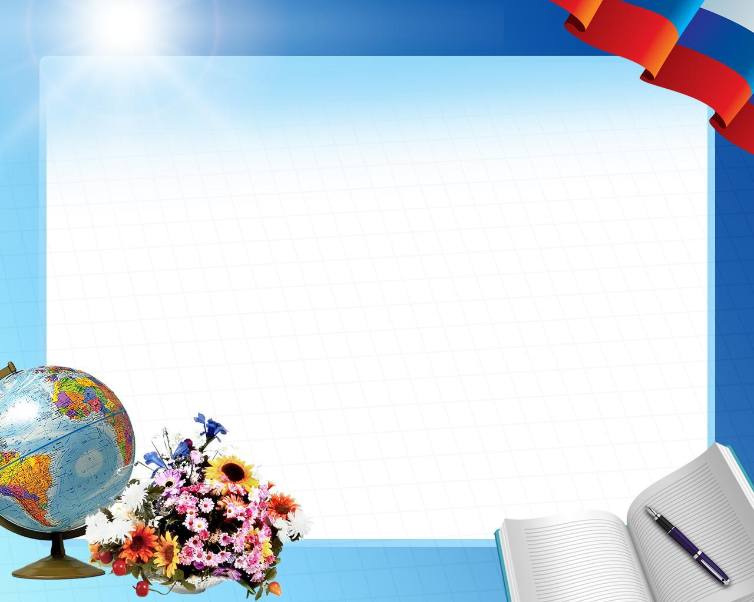
Прием заявлений в 1 класс на 2021/2022 учебный год

Начинается 01.04.2021

Приказ Министерства просвещения Российской Федерации № 458 от 02 сентября 2020 года

«Об утверждении Порядка приема на обучение по образовательным программам начального общего, основного общего и среднего общего образования»

Два этапа подачи документов

1 этап (с 01.04 по 30.06) – подача заявлений гражданами, проживающими на закрепленной территории

Закрепленная за школой территория:
- 3 микрорайон – дома 15,16,17,24;
- 4 микрорайон – все дома;
- Ул.Лесная дома 3,5,7,9,11,12,13,15-58;
- Улицы Вишневая, Восточная, Виниченко, Дальняя, Дачная, Зеленая, Коммунальная, Лучегорская, Молодежная, Нагорная, Новая, Садовая, Светлая, Солнечная, Таежная, Энтузиастов – все дома.
- подача заявлений гражданами, чьи дети имеют преимущественное право при приеме в образовательную организацию

2 этап (с 06.07 по 05.09) – подача заявлений гражданами, чьи дети не проживают на закрепленной территории

Льготные категории граждан

- В первоочередном порядке предоставляются места детям, указанным в абзаце втором части 6 статьи 19 Федерального закона от 27 мая 1998 г. № 76-ФЗ «О статусе военнослужащих», по месту жительства их семей.

- В первоочередном порядке также предоставляются места детям, указанным в части 6 статьи 46 Федерального закона от 7 февраля 2011 г. № 3-ФЗ «О полиции», детям сотрудников органов внутренних дел, не являющихся сотрудниками полиции,

- и детям, указанным в части 14 статьи 3 Федерального закона от 30 декабря 2012 г. № 283-ФЗ «О социальных гарантиях сотрудникам некоторых федеральных органов исполнительной власти и внесении изменений в законодательные акты Российской Федерации».

- Проживающие в одной семье и имеющие общее место жительства дети имеют право преимущественного приема на обучение по

образовательным программам начального общего образования в организации, в которых обучаются их братья и (или)
сестры.

Возраст поступления в 1 класс

Не ранее 6 лет 6 месяцев при отсутствии противопоказаний по состоянию здоровья,

но не позже достижения детьми возраста 8 лет.

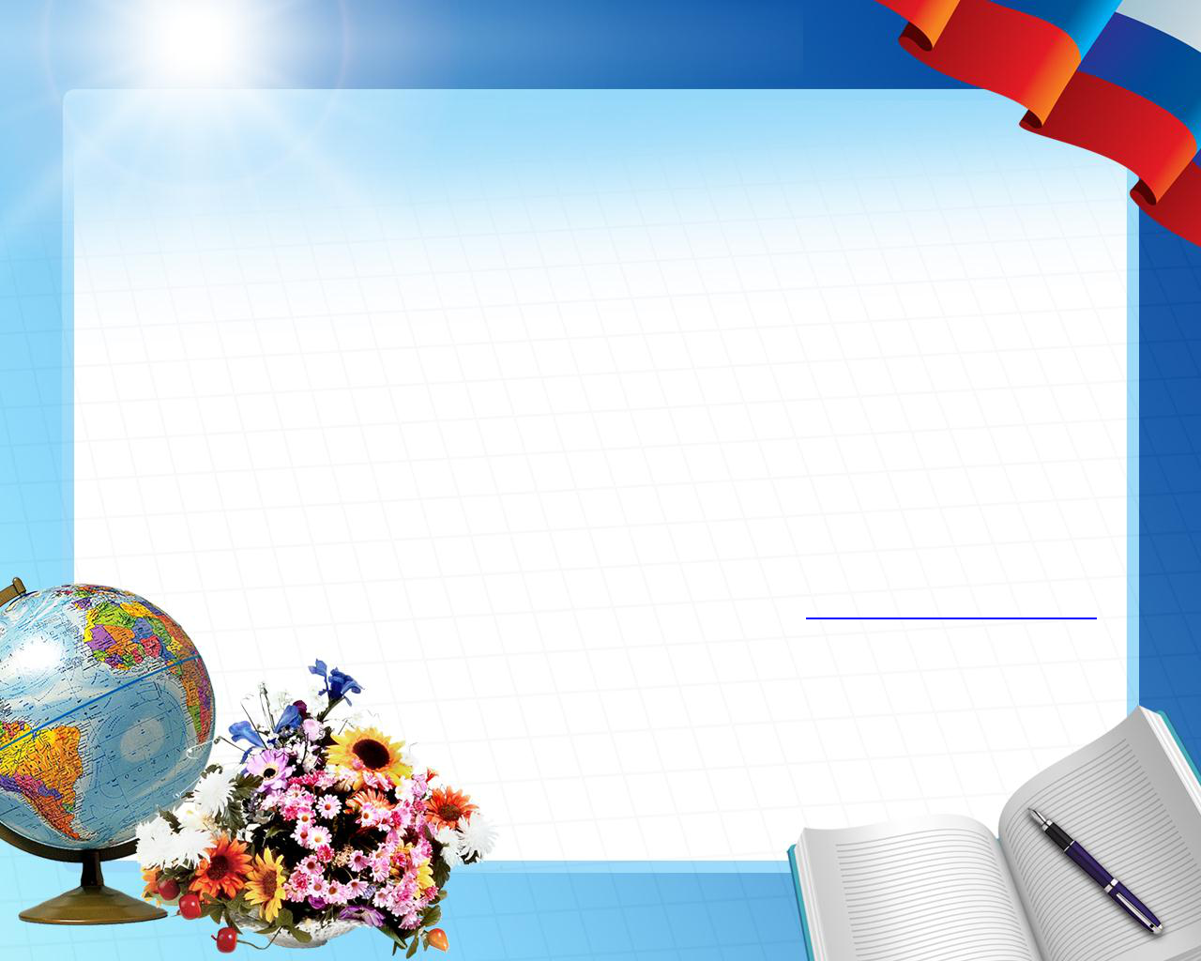
Заявление можно подать

  - электронном виде

- «Многофункциональный центр предоставления государственных и муниципальных услуг» (МФЦ)

- Единый портал государственных услуг и функций (ЕПГУ)

(www.gosuslugi.ru)

Родители (законные представители) получают приглашение в школу для предоставления подлинников документов

- на 1 этапе – не ранее 30 рабочих дней с даты начала приема, но не позднее 45 рабочих дней со дня подачи заявления;

  - на 2 этапе – не ранее 10 рабочих дней с даты начала приема, но не позднее 45 рабочих дней со дня подачи заявления.

Документы, которые необходимо

предъявить

- Документ, удостоверяющий личность родителя (законного представителя) ребенка и его копию;

- свидетельство о рождении и его копию,

- документ о регистрации ребенка по месту жительства или месту пребывания и его копию.

Дополнительно предоставляются (при наличии):

- документ, удостоверяющий право первоочередного приема;

- заключение психолого-медико-психологической комиссии;

- другие документы по желанию родителей (законных представителей) ребенка.

Что такое готовность к школе?

- Принятие позиции ученика

- Мотив достижения цели (игровые мотивы, избегание неудач – признаки недостаточной готовности)

- Волевая готовность (способность слушать, смотреть, выполнять распоряжения, приступать и оканчивать работу по сигналу, регулировать свое поведение)

- Социально-психологическая готовность (умение взаимодействовать со сверстниками и взрослыми, способность правильно реагировать на удачи, неудачи, умение правильно выражать радость и огорчение)

- Умственная готовность (развитие памяти, речи, умственных операций анализа, синтеза, исключение лишнего, подведение под понятие и др.)

- Гигиенические навыки (умение самостоятельно ходить в туалет, мыть руки, одеваться, переодеваться в спортивную

форму, следить за своей одеждой и учебными
принадлежностями)
Что должен знать и уметь дошкольник:
- Знать свое имя, фамилию, адрес, имена и фамилии своих родителей, название своего города;

- Знать названия профессий, знать, кем работают родители;

- Знать порядок дней недели, времен года, частей суток;

- Знать названия (не менее 5 – 7) деревьев, кустарников, животных, птиц, овощей, фруктов;

- Употреблять в речи количественные и порядковые числительные, сложные предлоги (из-за, из-под), составлять небольшие рассказы по теме;

- Уметь запоминать 7-8 предметов, читать наизусть несколько стихотворений;

- Решать математические задачи с использованием предметов или картинок;

- Уметь копировать фигуру, рисунок, уметь штриховать, не выходя за контур.
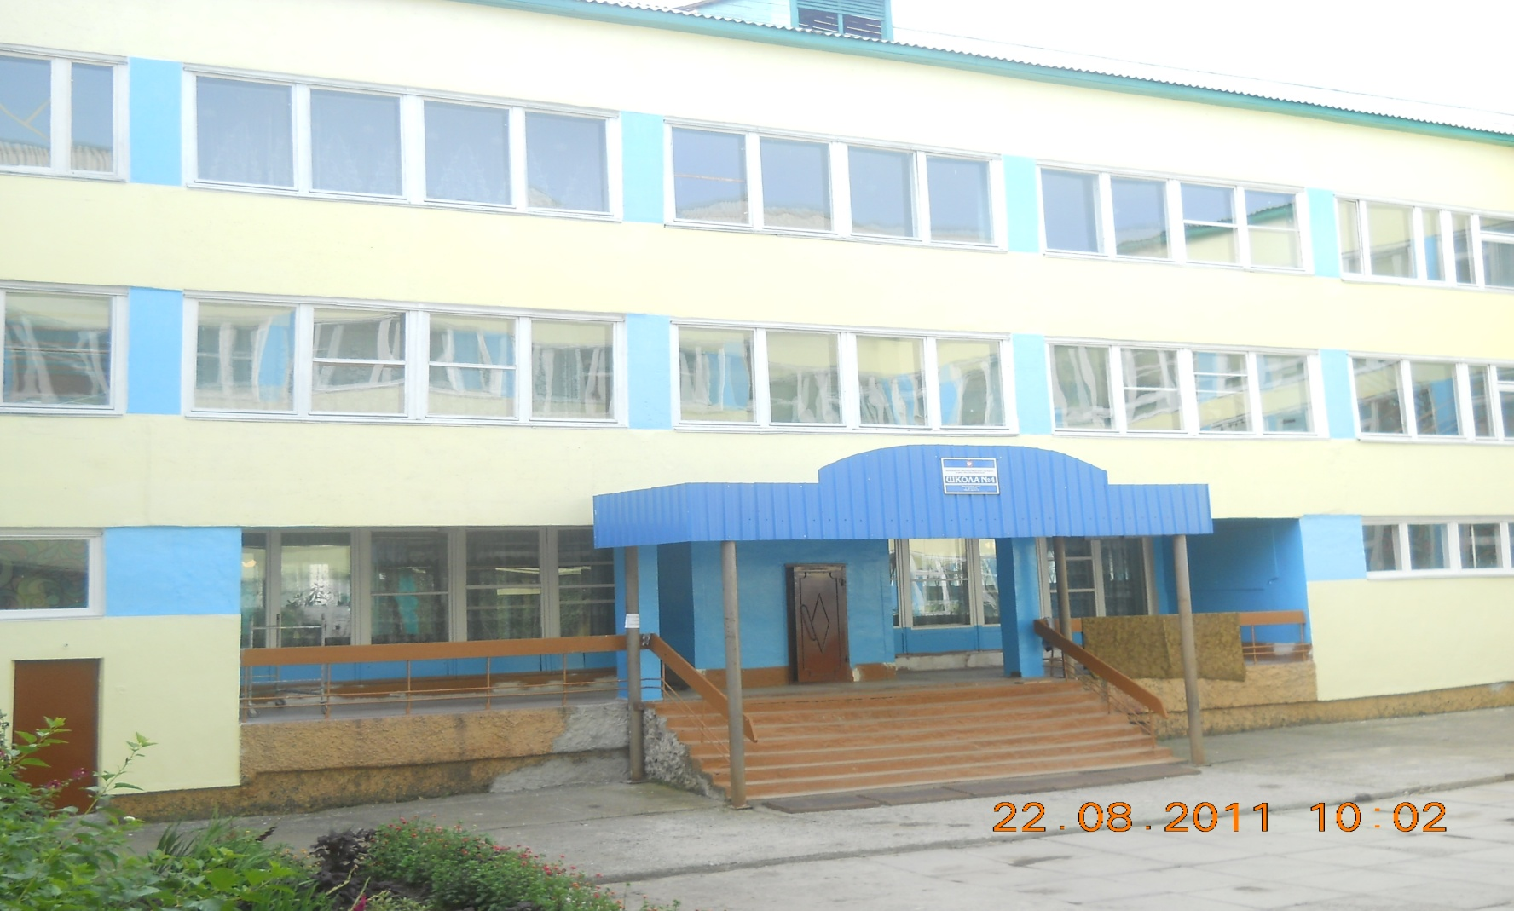 Будем рады видеть Вас в нашей школе!

Памятка родителям будущих первоклассников.

• Поощряйте инициативу ребенка.
• Эмоциональный настрой ребенка должен быть положительным.
• Не ругайте за ошибки, не насмехайтесь.
• Не забывайте хвалить.
• Форма оценки (то есть указание на недостатки) должна быть в мягкой форме: «Ты действительно очень хорошо действовал, но пока получилось не совсем правильно».
• Необходима общая положительная оценка.
• Подробно вместе разбирайте ошибки.
• Обучение дошкольников следует проводить в игровой форме.
• Избегайте принуждения, которое сопровождается личными оскорблениями, например: «Садись занимайся, балбес». Это порождает неуверенность в себе и приводит к личным неудачам.
• Не старайтесь «натаскать» ребенка на выполнение отдельных заданий, не забегайте вперед и не начинайте проходить школьную программу.
• Учите ребенка думать, рассуждать, приучайте к пониманию, что достигнуть определенных результатов можно только затратив усилия.
• Закаляйте ребенка, укрепляйте его здоровье.
• Перед школой обязательно проконсультируйтесь с врачами- специалистами, педагогами, логопедом, психологом.
• Не перегружайте ребенка! Не требуйте невыполнимого! Утраченное здоровье ребенка вам никто не вернет.

